Resumen

En este trabajo práctico se determino el vector campo eléctrico debido a la aplicación de una diferencia de potencial entre dos zonas del espacio (electrodos), introducidos en una cuba con agua. Para ello se determinaron valores de diferencia de potencial en una grilla de puntos y luego se calculará el campo eléctrico (modulo y dirección). También se trazaron en la grilla de puntos, curvas que representan las líneas equipotenciales para diferentes valores de potencial y se demostró que dichas líneas son perpendiculares al campo eléctrico.
Para terminar se compararon los valores hallados experimentalmente con los hallados analíticamente para un dipolo formado por dos cargas puntuales separadas la misma distancia d en la que fueron separados los dos electrodos en la cuba.

Instrumentos de medida

- Voltímetro

El voltímetro usado en la practica tenia una incerteza de +/- 0,01 v.

- Fuente

No es realmente un instrumento de medida, pero la fuente fue la que generaba la diferencia de potencial para la realización del práctico y además de tener una incerteza de +/- 0,1 v para realizar el ajuste y mantener el potencial constante, esta presento una caída de tensión durante la realización del practico, agrandando el error en la determinación de la mediciones.

Desarrollo

- Experiencia

Se armó como indica la figura un recipiente plástico (que llamaremos “cuba”) con dos electrodos (dos chapas metálicas) colocadas en dos esquinas en diagonal y se introdujo agua hasta una altura de unos dos centímetros. Los electrodos se conectan a una diferencia de potencial constante V=12 V suministrados por una fuente. Se determinó la diferencia de potencial entre un electrodo y un punto de la
Cuba con un voltímetro para una serie de puntos equidistantes entre si.
En la recolección de datos se usaron dos métodos que se explican a continuación.

Método 1: Medir la diferencia de potencial a intervalos regulares. Como estos
Intervalos no pueden ser determinados a priori (sin haber medido por lo menos algunas veces), se tomarán lecturas de la diferencia de potencial cada 1 cm. Se obtendrá así una matriz de datos.
Método 2: Determinar los lugares geométricos donde la diferencia de potencial
con el electrodo conectado al borne negativo del voltímetro sea de 4 V y de 8V.

Los datos obtenidos por ambos métodos se dibujan en el mismo papel
Milimetrado que se encuentra en la sección de Tablas y Gráficos.

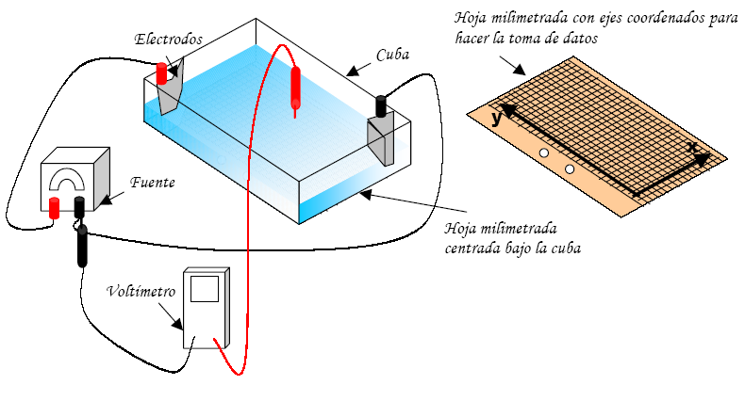

- Análisis de Resultados

Cuando un campo es conservativo (como un campo eléctrico generado por una diferencia de potencial constante, dada por una fuente como en el trabajo práctico), existe una función llamada potencial tal que 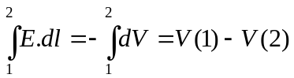
Derivando esta expresión,

Esto indica que conociendo la función potencial podemos calcular el campo para esa región derivando. Como nosotros no conocemos la expresión de dicha función y lo que hacemos es calcular la diferencia de potencial para una serie de puntos equidistantes determinados experimentalmente en la cuba, lo que haremos es calcular el campo por el método de diferencias finitas, que no es más que una resolución numérica de la ecuación anterior. También se hace un análisis grafico de los valores tomados, trazando curvas que representan las superficies equipotenciales, y trazando a escala los módulos del campo eléctrico con su dirección y sentido. Este modelo grafico tiene como objetivo, dar una idea de cómo son el potencial y el campo y como se relacionan en una región del espacio.

- Preguntas

  - ¿Las líneas de campo se pueden cortar entre sí? ¿Por qué?

Las líneas de campo dan una idea de cómo se distribuye el campo eléctrico en el espacio, y si uno quisiera conocer en un punto, donde pasa una línea de campo ya trazada, cuanto vale el campo, su dirección y sentido en dicho punto, solo tiene que calcular la derivada de la línea de campo en ese punto y evaluarla. Si las líneas de campo se cruzaran, uno podría pensar que el campo en ese punto donde se cruzan las líneas tiene por lo menos dos direcciones distintas. Esto no ocurre, ya que las líneas de campo representan al campo resultante en esa región. Podría pasar si lo que uno grafica como líneas de campo seria para dos distribuciones distintas de carga, pero así no es como se definen las líneas de campo, si no que son para el campo resultante de todas las distribuciones que pueda haber en esa región del espacio.

  - En el segundo método, ¿cuántos puntos son necesarios y/o adecuados para determinarlos?

En este caso se ve que las superficies equipotenciales son curvas, por lo tanto se necesitan cuantos más puntos sea posible determinar para cometer menos error en el trazado de la curva para cada potencial (nosotros tomamos medidas del potencial constante cada 1 cm).

  - ¿Por qué no se puede establecer a priori el número de puntos que se deben medir?

No se sabe ya que hasta no determinar como se distribuye el potencial en la cuba, no se sabe la forma que tendrán las superficies equipotenciales y por ende la cantidad de puntos a medir. Si vemos que las superficies equipotenciales representan rectas en la cuba, bastaría medir dos puntos para cada potencial para poder trazarlas.

  - ¿Por qué se usa agua en esta experiencia? ¿Se podría medir la diferencia de potencial en el aire? ¿Sería mejor o peor usar agua destilada?

Se usa agua de red, ya que al contener minerales (iones disueltos) permite que haya corriente eléctrica y el movimiento de cargas. Si se usara agua destilada o aire, no funcionarían, ya que al ser dieléctricos no permiten el paso de corriente. Debería haber una diferencia de potencial muy grande para superar la constante de resistividad del dieléctrico, y poder conducir las cargas.

  - Vieron que las distribuciones de carga crean campos eléctricos. ¿Qué es lo que produce el campo eléctrico que se quiere determinar en este caso?

En este caso la diferencia de potencial es generada por la fuente, produce un campo en contra del potencial, o sea, cuando la diferencia de potencial aumenta, el campo se mueve en contra de ese aumento de potencial. Por lo tanto lo que genera el movimiento de cargas y el campo es la fuente, que se encarga de mover cargas.

  - El modelo más simple y útil para describir una corriente es que son cargas en movimiento. En la experiencia, el voltímetro mide una corriente. ¿Se puede hablar, entonces, de campo electrostático?

Primero lo que hay que corregir en la pregunta es que el voltímetro no mide una corriente, si no que lo hace un amperímetro, el voltímetro mide diferencias de potencial. Lo que si es cierto es que en la cuba lo que se tiene es una corriente generada, como dijimos, por una diferencia de potencial, que mueve cargas y genera campo, por lo tanto, como hay cargas en movimiento no se puede hablar de campo electroestático, pero se puede hacer una idealización de un campo electroestático, como si tuviera dos placas enfrentadas, cargadas, en el vació.

- Problemas

Problema 1: Se tiene un dipolo formado por dos cargas puntuales con |q| =0,1 nCb y separados 30cm. Hacer un esquema de las líneas equipotenciales en la región comprendida entre las cargas (se recomienda hacer 5), indicando los valores de potencial en cada una de ellas. También dibujar líneas de campo eléctrico indicando el criterio usado para dibujarlas. Indicar orden de magnitud del
campo eléctrico. ¡Cuidado con las unidades!

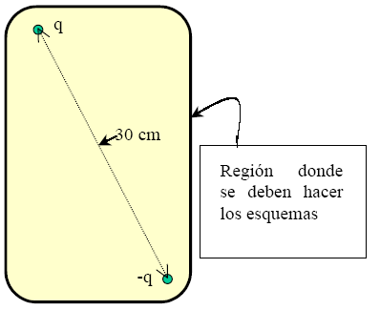
Problema 2: En la cuba, ¿cómo debe ser el vector campo eléctrico respecto de las
líneas equipotenciales?¿Cuánto vale el trabajo necesario para llevar un ión (cuasi estáticamente y debido sólo a fenómenos eléctricos) de Cl- o de Na+ de un electrodo a otro? (carga de un electrón=1,602177.10-19C, separación entre los
electrodos=30cm).

* Los Problemas están resueltos en una hoja aparte adjunta al tp.

Tablas y Gráficos

- Calcular y graficar a escala el vector campo eléctrico (ambas componentes) sobre la hoja de los datos (donde ya estarán marcadas las franjas de potencial) en 10 puntos, de los cuales uno, por lo menos, deberá ser del borde.

Puntos (X,Y) | E_{x i} (N/C) | E_{y i} (N/C) | │E _{i}│(N/C)
i = 1 (0,25) | -0.5 | -12.5 | 12.5
i = 2 (9,24) | -22.5 | -21.5 | 31.1
i = 3 (13,20) | -14.0 | -33.5 | 36.3
i = 4 (17,20) | -10.5 | -38.5 | 39.9
i = 5 (7,18) | -18 | -24.5 | 30.4
i = 6 (10,14) | -13 | -28.5 | 31.3
i = 7 (16,13) | -9.5 | -26.5 | 28.2
i = 8 (4,11) | -7.5 | -31.0 | 31.9
i = 9 (14,5) | -18.0 | -15.0 | 23.4
i = 10 (17,2) | -13.0 | -7.0 | 14.8

* Las ecuaciones y cuentas están separadas en el Apéndice 1.

Gráfico

En el siguiente grafico se encuentran marcados los distintos campos calculados anteriormente con sus componentes en x e y y marcado en azul el vector campo eléctrico resultante de hacer la superposición de sus componentes.(La escala es de 1 N/C ≡ 0,1 cm).
También se marcaron las líneas equipotenciales para 3v, 4v, 6v, 8v y 10v. Se hizo la de 3v a cambio de la de 2v, por que esta no se podía trazar ya que los electrodos interferían en el cálculo.

* Grafico adjunto al tp en hoja milimetrada

Conclusiones

- Al realizar la comparación con la configuración mas parecida del trabajo practico uno, que son los dos cilindros infinitos separados una distancia d. Se observa que las curvas o los vectores de campo descriptos por el Qfield tienen una cierta aproximación a lo calculado analíticamente para distribuciones electroestáticas en el vació, que se resuelve por integración o Gauss. En este Trabajo Práctico, estamos trabajando con cargas en movimiento en un medio acuoso, que es muy distinto a una situación ideal de cargas en reposo y en el vació. Pero de todas maneras, se pudo ver, que el campo sigue manteniendo la condición de ser perpendicular a las superficies equipotenciales y se ve que el vector campo eléctrico cerca de alguna de las distribuciones tiene mayor modulo que en zonas mas alejadas. También influyo la geometría de los electrodos, ya que no son cilindros ni placas ubicadas paralelamente.

- Al comparar con los resultados analíticos para las dos cargas en reposo (dipolo) del problema 1, se observa también que las superficies equipotenciales en el ejercicio son bastante distintas a las trazadas en la cuba. Esto se debe a la diferencia entre un modelo ideal electroestático y uno experimental con cargas en movimiento.

Apéndice 2

- Incertezas

Durante el Trabajo Practico hubo que realizar mediciones, estas mediciones tienen una incerteza que es el error que se comete al realizar la medición. Esa incerteza puede deberse a un limite de medida dada por un aparato o por la precisión de la persona que hace la medida. En este caso, se describirán algunas de las Incertezas que se cometieron a la hora de tomar las mediciones durante la realización del trabajo práctico.

- Paralaje

En este caso, si la persona que toma la medición no tiene en cuenta este factor, puede llegar a haber un error grosero a la hora de leer el voltaje ( +/- 0.03 v)
Para dar esa incerteza se calculo a ojo, como podría variar el ángulo de la medición (+/- 30º) y cual es la incerteza del voltímetro que corresponde a +/- 0,01v

- Conductividad

Una cosa importante para la determinación de potencial y luego el cálculo del campo es hacerlo sobre una región donde haya conducción de los electrones, ya que el voltímetro lo que hace es leer una diferencia de potencial debido al movimiento de electrones. Por lo tanto, si el agua usada como medio no tiene buena conductividad, habría también una incerteza en el cálculo del potencial en ese medio (como puede ser si se emplea agua destilada que es de muy baja conductividad debido a la falta de iones en solución)

- Tensión de la Fuente

Durante la realización del trabajo práctico notamos que la fuente tenia una caída en su potencial de hasta +/- 0,3 v, esto produjo un error grosero cuando se representaron las líneas equipotenciales ya que al tomar las mediciones con el voltímetro, lo que se hizo fue ir haciendo una barrida por las x dejando fijas las y.
Esa caída de potencial en la fuente, arrastro un error de +/- 0,2 v en las mediciones, que se determino calculando 3 distintos puntos luego de la determinación de todos los puntos del método 1, haciendo su promedio y restándole el promedio de la suma de los mismos puntos que se hicieron en forma de barrido por toda la matriz.
Esto fue la incerteza mas grosera, ya que debido a esta baja de tensión las líneas equipotenciales no presentaban una buena aproximación a lo que se daría con una fuente (f.e.m.) ideal y en un medio de muy alta conductividad. (O bien, lo calculado para una distribución de carga en el vació en condiciones electroestáticas).

